**Snímač teploty a vlhkosti s ESP32 a DHT22**

**Cieľ:**

Vytvoriť snímač teploty a vlhkosti pomocou ESP32 a senzoru DHT22 alebo DHT11

**DHT11 vs DHT22**

Senzory DHT11 a DHT22 sú si dosť podobné, hlavný rozdiel je v ich parametroch. Nasledujúca tabuľka porovnáva ich najpodstatnejšie špecifikácie.

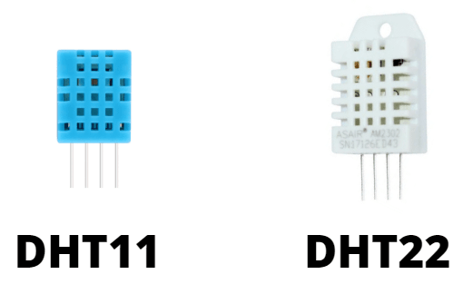

Obrázok 1: porovnanie snímačov DHT11 a DHT22

**Základné rozdiely medzi DHT 11 a DHT22**

|  |  |  |
| --- | --- | --- |
|  | **DHT 11** | **DHT 22** |
| **Rozsah teploty** | 0 az 50 ºC +/-2 ºC | -40 az 80 ºC +/-0.5ºC |
| **Rozsah vlhkosti** | 20 to 90% +/-5% | 0 to 100% +/-2% |
| **Rozlíšenie** | Vlhkosť: 1% Teplota: 1ºC | Vlhkosť: 0.1% Teplota: 0.1ºC |

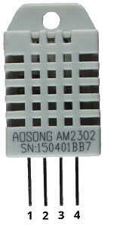

Obrázok 2: DHT22 – číslovanie pinov

**Ako vidíme na obrázku DHT senzor ma 4 piny**

* Pin číslo 1 pripojíme na 3.3V.
* Pin číslo 2 pripojíme na hociktorý GPIO, ale musíme pridať aj 10k ohmový rezistor.
* Pin číslo 3 ostáva nepripojený
* Pin číslo 4 GND

|  |  |
| --- | --- |
| **Názov pinu** | **Popis** |
| VCC | Kladné napätie |
| SDA | Digital data pin  (vstup/výstup) |
| NC | nepripojený |
| GND | Ground |

**Pomôcky:**

ESP32

Senzor na snímanie teploty a vlhkosti – DHT22 alebo DHT11

Rezistor

Prepojovacie káble

Kontaktné pole

Senzor DHT22 alebo DHT11 pripojíme s ESP32 podľa zadania

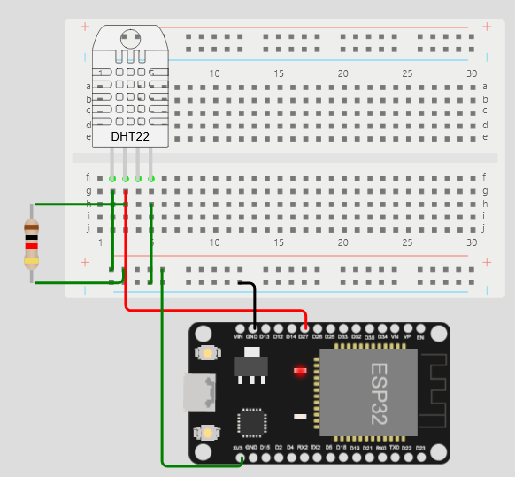

Obrázok 3: Schéma zapojenia ESP32 a senzoru DHT22

Napíšeme zdrojový kód pre správne fungovanie snímača. Zdrojový kód obsahuje popis, čo vykonávajú jednotlivé časti kódu.

**print**("Ahoj, esp32: pripajam modul dht22...") # Tento riadok vypisuje správu, ktorá oznamuje začiatok skriptu

**from** **machine** **import** Pin # importujeme triedu Pin z knižnice machine

**from** **time** **import** sleep # importujeme funkciu sleep z knižnice time

**import** **time** # importujeme knižnicu time

**import** **dht** # importujeme knižnicu dht

sensor = dht.DHT22(Pin(**27**)) # Inicializujeme senzor DHT22 a udávame, že je pripojený na pin 27

i = **1** # Inicializujeme premennú i na 1

**while** True: # Vstup do nekonečnej slučky

**try**:

current_time = time.localtime() # získanie aktuálneho času

sleep(**6**) # Spánok 6 sekúnd

sensor.measure() # Iniciácia merania

temp = sensor.temperature() # Čítanie údajov o teplote

hum = sensor.humidity() # Čítanie údajov o vlhkosti

temp_f = temp * (**9**/**5**) + **32.0** # Prevod teploty zo stupňov Celzia na stupne Fahrenheita

**print**('Meranie %d' % i) # Výpis poradové číslo merania

**print**("Dátum a čas: " + str(current_time[**2**]) + "/" + str(current_time[**1**]) + "/" + str(current_time[**0**]) + " " + str(current_time[**3**]) + ":" + str(current_time[**4**]) + ":" + str(current_time[**5**])) # výpis dátumu a času v jednom riadku

**print**('Teplota: %3.1f C' %temp) # Výpis teploty v stupňoch Celzia

**print**('Teplota: %3.1f F' %temp_f) # Výpis teploty v stupňoch Fahrenheita

**print**('Vlhkosť: %3.1f %%' %hum) # Výpis vlhkosti

**print**('-------------------') # Oddeľenie jednotlivých meraní

i += **1** # zvýšenie premennej i o 1

**except** **OSError** **as** e: # Ak nastane chyba pri pokuse o čítanie údajov zo senzora

**print**('Nepodarilo sa prečítať senzor.') # Výpis chybovej správy

Pri správnom pripojení (podľa zdrojového kódu to musí byť D27) a naprogramovaní sa každých 6 sekúnd aktualizuje nameraná vlhkosť a teplota. Jednotlivé merania sú číslované a oddelené čiarou.

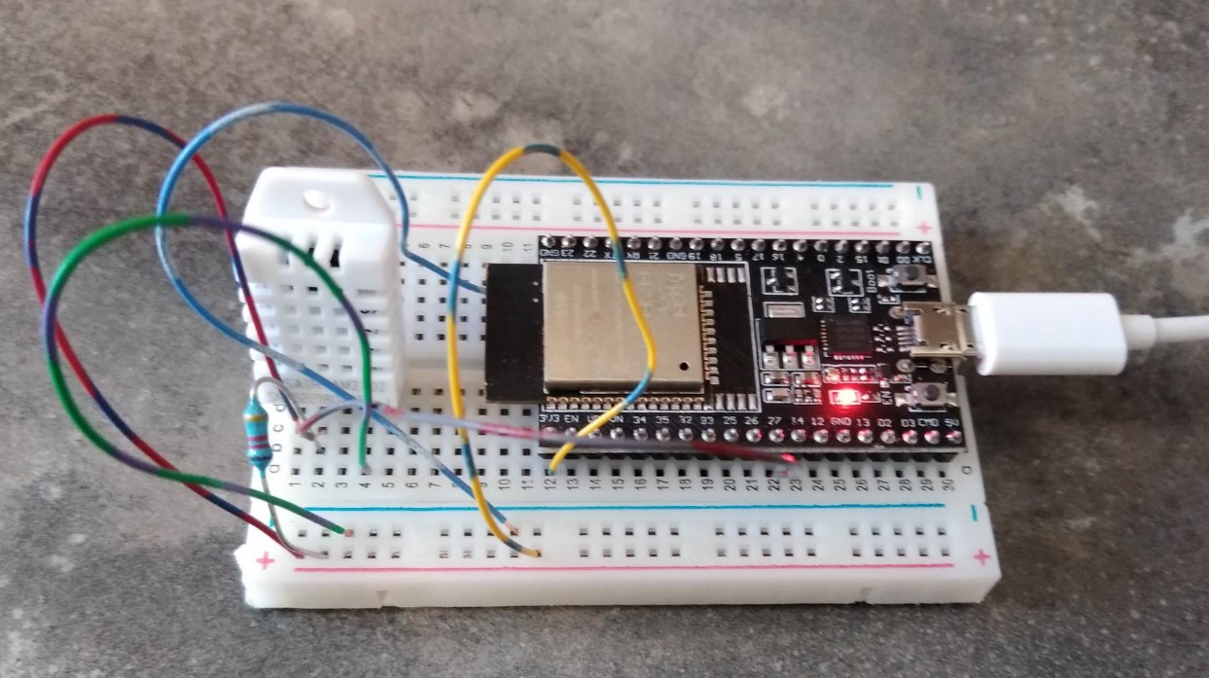

Obrázok 4. fotka reálneho zapojenia ESP32 s DHT22

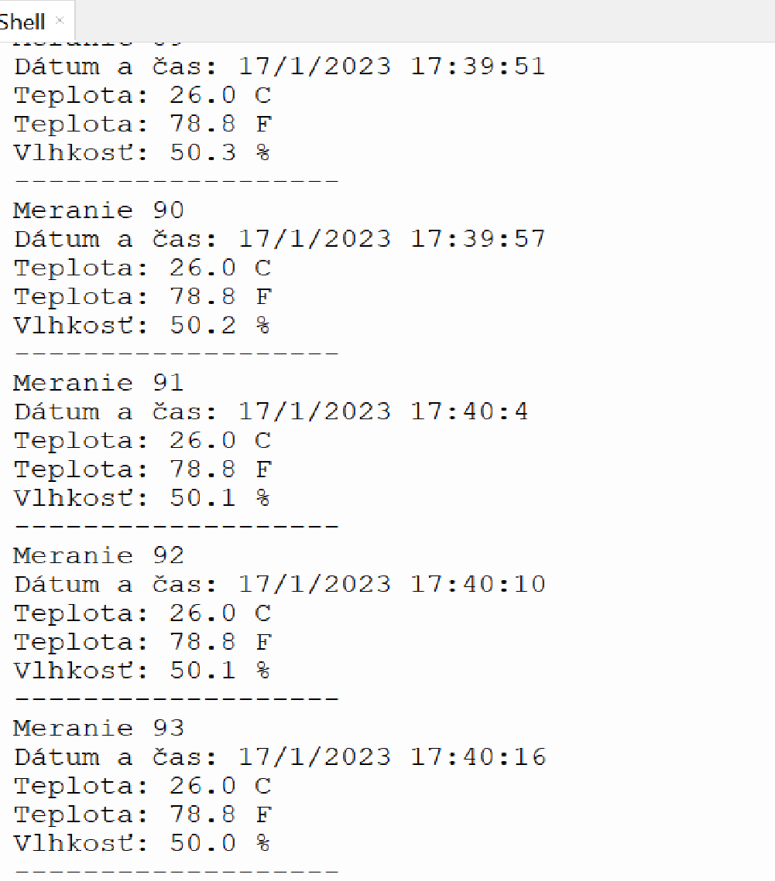

Obrázok 5: Ukážka reálneho merania

Zdroje:

* <https://randomnerdtutorials.com/esp32-dht11-dht22-temperature-humidity-sensor-arduino-ide/>
* <https://docs.wokwi.com/parts/wokwi-dht22>
* <https://wokwi.com/projects/322410731508073042>